SENARYO BAŞLIĞI
Kenar algılama ve güvenli robot navigasyonu

KONU
Programlama / Robotik / Mühendislik

1. SENARYO TANIMI
1.1 Senaryo Başlığı
Kenar algılama ve güvenli robot navigasyonu

1.2 Hedef Yaş Grubu
14-15 yaş
Müfredat: Ortaöğretimin üst seviyeleri
Tematik Alan: Algoritmalar ve bilgisayar sistemleri programlama / Robotik
Konular/Alt Konular: Programlama araçlarıyla problem çözme. Robot programlama ve otomasyon.
Beklenen Öğrenim Çıktıları:
Öğrencilerin şunları öğrenmeleri beklenir:
- FOSSBot zemin sensörlerini kullanmak.
- Birden fazla koşulu if – else if yapılarıyla birleştirmek.
- Riskten kaçınma davranışını programlamak.
- Robotların güvenlik kararlarını nasıl aldığını anlamak.
- Sensörleri gerçek dünyadaki güvenlik sistemleriyle ilişkilendirmek.

1.3 Tahmini Süre
45 dakika

1.4 İlgili Konu Alanları
Senaryo konusu:
Kenarları algılamak ve robotun düşmesini otomatik olarak önlemek için zemin sensörlerinin kullanılması.
Konular:
- Bilgi Teknolojisi: koşullar, mantıksal operatörler, seçim yapıları.
- Doğa Bilimleri: denge, hareket, kararlılık.
- Teknoloji/Mühendislik: robot güvenlik sistemleri.

1.5 Ön Koşul Bilgisi
Öğrenciler:
- Temel seçim yapılarına (if – else) aşina olmalıdır.
- Sensörlere aşina olmalıdır.
- Temel robot hareket komutlarını kullanmış olmalıdır.
- Küçük gruplar halinde (3–5 kişi) çalışabilmelidir.

1.6 Senaryonun Amacı
Senaryo, bir robotun tehlikeli koşulları nasıl algılayabileceğini ve düşmeleri önlemek için davranışını nasıl ayarlayabileceğini göstermeyi amaçlamaktadır. Öğrenciler, otonom sistemlerin tasarımında güvenliğin önemini anlarlar.
1.6.1 Öğrenme Hedefleri/Çıktıları
Eğitim senaryosunun tamamlanmasının ardından öğrenciler şunları yapabileceklerdir:
- İki zemin sensöründen değerleri okuyabilecek.
- Koşulları mantıksal AND ile birleştirmek.
- Robotun farklı tehlike senaryolarına nasıl tepki verdiğini açıklamak.
- Geri gitme ve dönmenin güvenliği neden artırdığını açıklamak.

2. DERS PLANI GELİŞTİRME
2.1 Öğretim ve Öğrenim Faaliyetlerinin Açıklaması
Öğretim, deneyimsel öğrenmeye dayanır. Öğrenciler gruplar halinde çalışır ve FOSSBot'un kenarlardan düşmeyi nasıl önlediğini gözlemler.
Etkinliklerin akışı şöyledir:
Etkinlik 1: Bir robotun kenarın varlığını nasıl "anlayabileceği" üzerine tartışma.
Etkinlik 2: Sensörün altındaki zemin kaybolduğunda robotun davranışını tahmin etme.
Etkinlik 3: Hazır bir programı çalıştırma ve gözlemleme.
Etkinlik 4: Farklı senaryoları (sağ, sol, ileri) analiz etmek.
Etkinlik 5: Parametreleri (geriye doğru mesafe veya dönüş açısı) değiştirme ve gözlemleme.

2.2 Çalışma kağıdı
Etkinlik 1
Öğrenciler, robot için "kenar"ın ne anlama geldiğini ve nasıl algılanabileceğini açıklar.

Etkinlik 2
Aşağıdaki tabloyu doldurun:
Sol sensör | Sağ sensör | Beklenen eylem

Etkinlik 3
FOSSBot veya CoppeliaSim'e giriş yapın ve sens6_edge_detection aşamasını yükleyin.
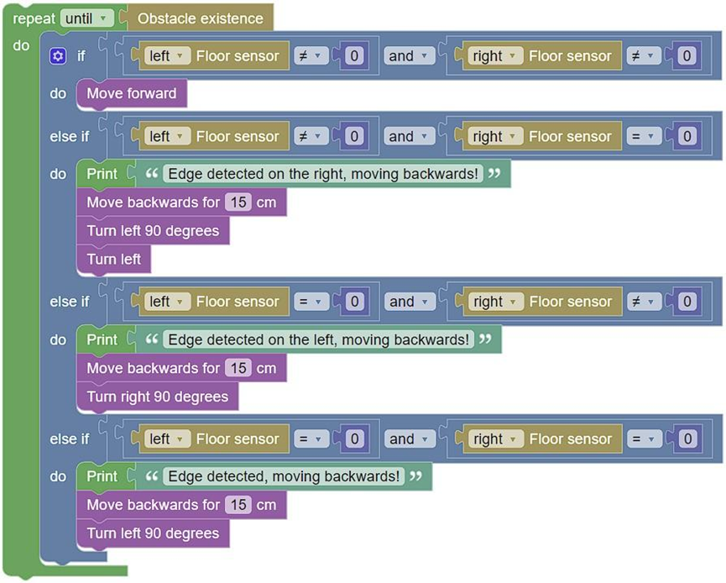

Ne fark ettiniz?
…………………………………………………………
…………………………………………………………

Etkinlik 4
Öğrenciler her durumun neden farklı bir tepki gerektirdiğini açıklar.

Etkinlik 5
Aynı kodu kullanarak:
- Geriye doğru mesafeyi 15 cm'den 20 cm'ye değiştirin.
- Dönüş açısını 90°'den 45°'ye değiştirin.
- Robotun düşmeyi etkili bir şekilde önleyip önlemediğini gözlemleyin.
Öğrenciler şu soruyu yanıtlamalıdır:
- Hangi ayar daha güvenlidir?
- Navigasyon nasıl etkilenir?

